Portafolio de Proyectos

Jahaziel Aarón Aguilera Castillo
Técnico Superior Universitario en Tecnologías de la Información y Comunicación
Graduado en la Universidad Tecnológica de Morelia

Agradezco el tiempo que inviertan en leer el documento.

Parhíkuni.com
PHP, Laravel, CSS, Bootstrap, JS, MySql
Vista del sitio
Versión anterior del sitio web AQUÍ (hecha en 2019)
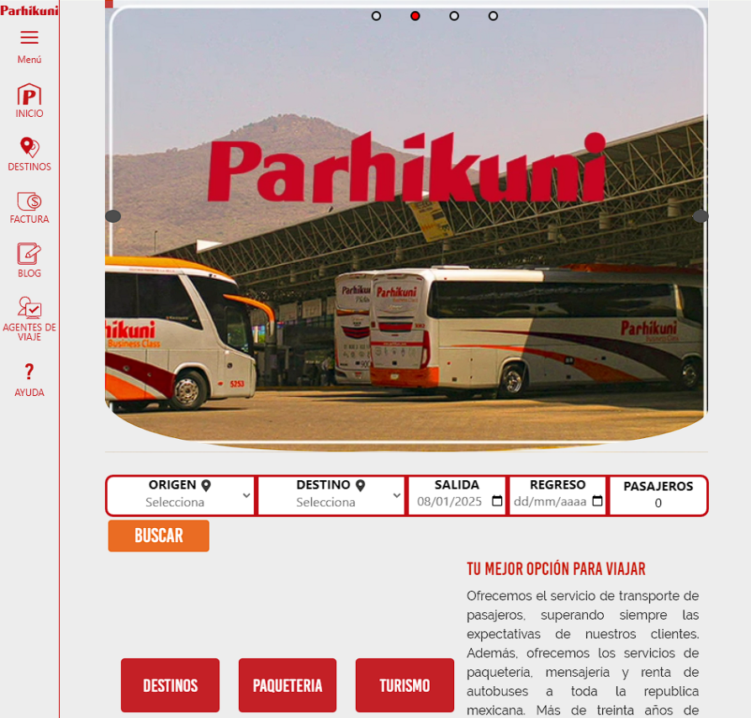
Esta es la web principal ante el público de Destinos Parhíkuni SA de CV, aquí se promociona la venta en línea y se publicitan los distintos servicios que ofrece la empresa: viajes de ruta, paquetería y alquiler de autobuses.

Este sitio web cuenta con una interface moderna, adaptativa y responsiva para brindar la mejor experiencia al cliente desde cualquier resolución de pantalla, fácil legibilidad del texto y visualmente atractiva.
Este sistema fue creado con PHP, utilizando el framework Laravel, bootstrap y para la base de datos MySql.

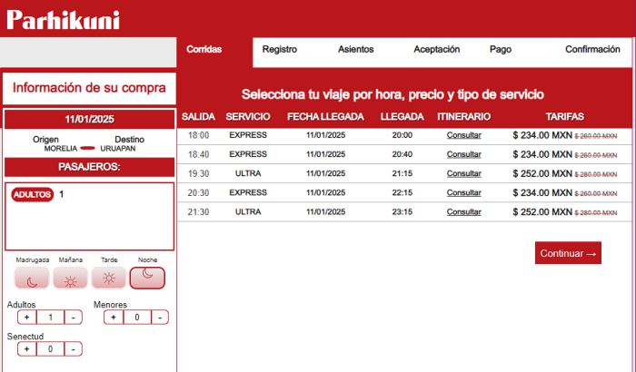
En la sección de Destinos encontramos los lugares a dónde podemos viajar y los medios de contacto para cada oficina; en Factura, una breve guía de cómo tramitar la factura de su compra; el Blog, es la nueva sección donde publicamos noticias y momentos importantes para la empresa, este cuenta con su propio editor de texto (privado) hecho a medida; la sección de ayuda es donde se recopilan las preguntas frecuentes sobre el servicio y en la sección de nosotros se habla sobre la historia de la empresa.

Un complemento a este sitio es el cambio visual que se hizo en https://ventas.parhikuni.com.mx, donde cambiamos los estilos CSS. (derecha)
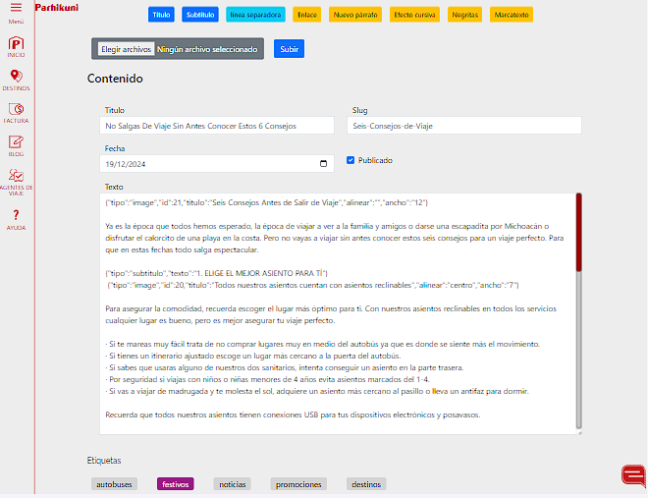

Editor del blog (izquierda)

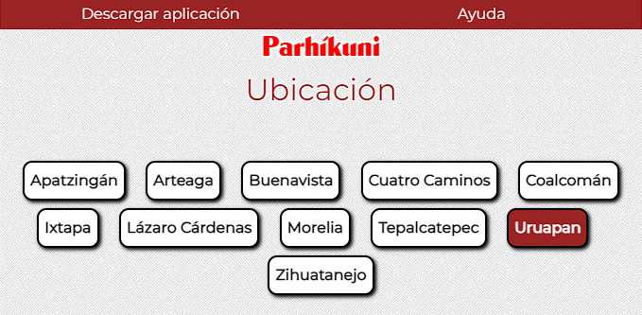
Pantallas de horarios
PHP, HTML, CSS, JS
Vista del sistema

Este sistema se usa en las centrales de autobuses para que los clientes puedan ver los horarios y los costos de los boletos.

En la página principal tenemos la selección de la plaza y si se mostrará la información de rutas o de paquetería.

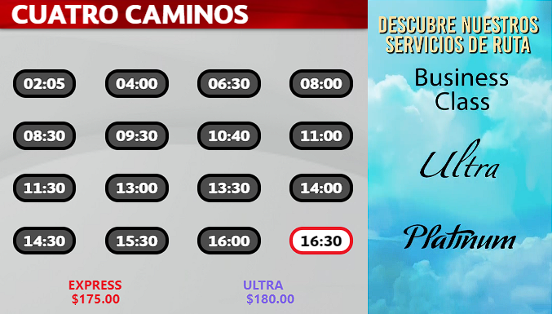
Vista del sistema donde se muestra el destino, los horarios, marcando en gris los horarios que ya pasaron, los costos por clase de servicio y vídeos promocionales de temporada.

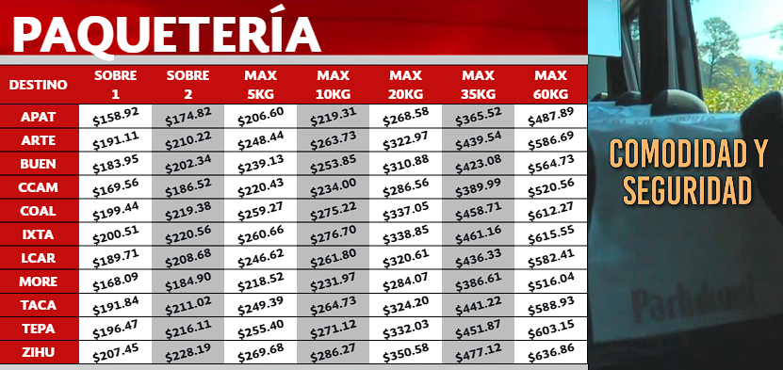
Vista de paquetería

*este sistema cuenta con un webview(app) para android*


VIA
Enlace al sitio

Este sistema se creó con el propósito de realizar viajes que llaman “charter” durante la pandemia de COVID. La identidad de la marca fue propuesta mía, donde el nombre es VÍA, por ser una palabra relacionada con el giro de la empresa, corta y fácil de recordar y buscar hacer un logotipo simple pero significativo, que también representa a los destinos de parhíkuni, siendo la “V” una representación del mar, la “i” la línea que separa los carriles en la carretera y la “A” una montaña, dando a entender la variedad de destinos.

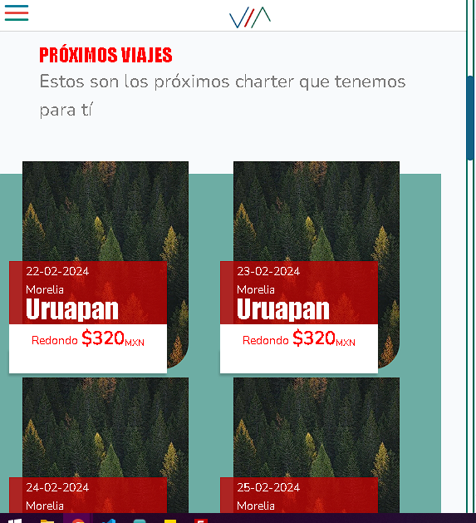
Contando igualmente con una interface que se adapta a diferentes dispositivos, clara, fácil de usar y accesible.
Debajo de la sección de banners se publican los viajes más próximos.
Contamos con más información el la pestaña “servicios” así como nuestra información de contacto para ventas e información.

En este sistema se crea un plan de generación de corridas donde se pone el origen-destino, los días de la semana que saldrá el viaje y el periodo de las semanas en que saldrá.

A grandes rasgos es un sistema de venta de boletos para viajar.


SMOVI (Sistema de Manejo Óptimo Virtual)

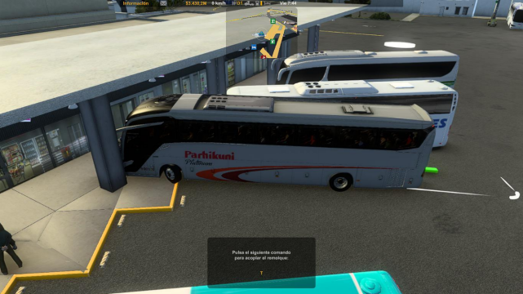
Es la implementación de un simulador de manejo para la capacitación de los conductores de Parhíkuni con el software American Truck Simulator, donde se añadieron modificaciones para tener los autobuses con el diseño que se pintan las unidades de ruta, el uso de centrales de abastos, la subida de pasajeros y la realización de los viajes en mapas de México.
Este simulador incluye una modificación al programa "ETS2/ATS Telemetry Web Server + Mobile Dashboard” creado por Funbit para añadir la función de una botonera física manejada por arduino y que se conecta por conexión serial al mismo, añadiendo las funciones de: encendido con llave, direccionales, limpia-parabrisas, freno de estacionamiento, faros, control crucero y ajustar la altura de la suspensión
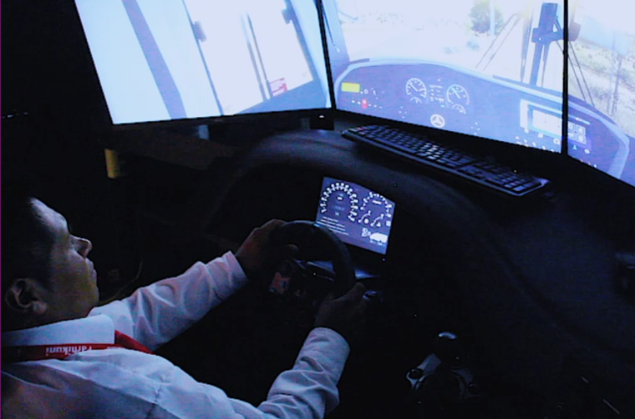

Conductor en su capacitación.

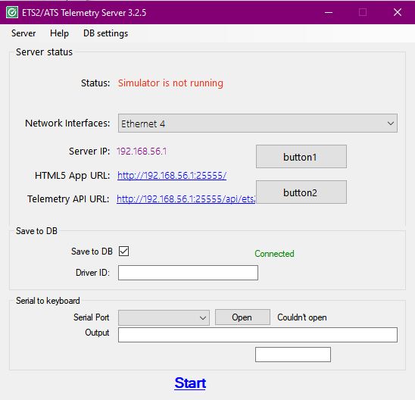

Este programa también nos permite guardar los datos de telemetría que nos genera ATS para en un futuro hacer una evaluación de la manera en que maneja cada conductor.

Hostess
PHP, HTML,CSS + node
Enlace privado

Este sistema se creó para el momento de abordar a un autobús. El pasajero llega con su boleto físico o digital, la Hostess escanea el boleto, el sistema hace una serie de validaciones para saber si los datos del boleto son correctos, después se procede a pesar el equipaje del pasajero, con una bascula conectada por medio de un puerto serial al navegador, si excede del límite permitido de 25KG se genera un costo de $15 pesos por cada 5KG, después se procede con el pago y se manda a imprimir en papel térmico un comprobante con el que el pasajero pueda recuperar su equipaje al llegar a su destino y una etiqueta foliada por el sistema para cada pieza, sea maleta, mochila, bolsa, etc.
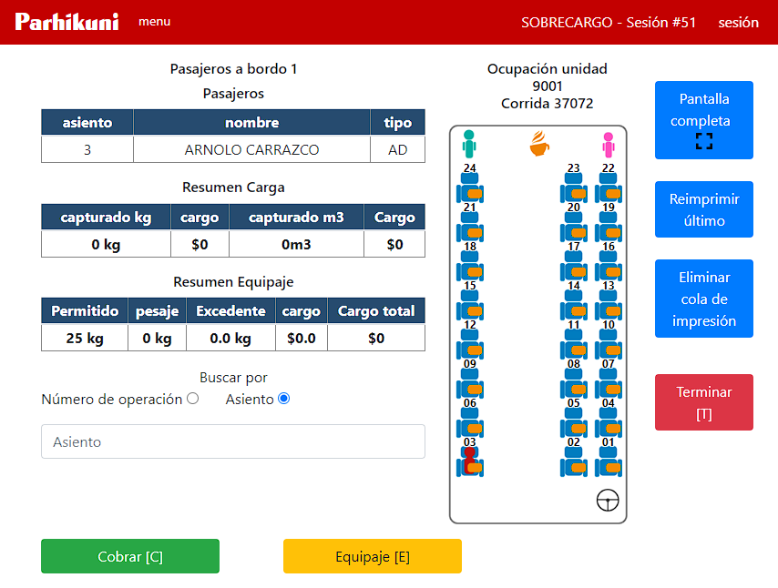
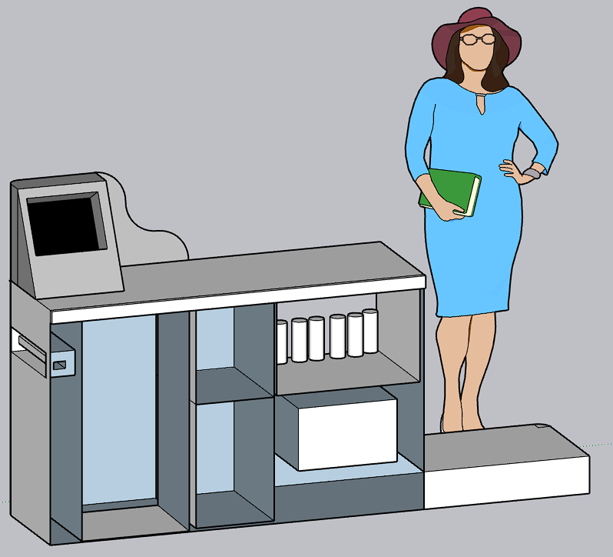
Cuando el autobús sale también se imprime la relación de pasajeros con los equipajes por si se requiere identificar al dueño en alguna caseta por órdenes de la autoridad o para aclaraciones, así mismo al terminar el turno se genera el corte de venta.
Este sistema corre una aplicación hecha con Node para poder enviar a la impresora los PDF resultantes de los procesos, así como antes se usaba para gestionar la conexión serial con la bascula y enviar la información a la web.

Propuesta de kiosko/carrito para instalación del hardware (izquierda)

Sistema de reclutamiento
Aunque no sea muy humilde de mi parte decirlo, es una gran herramienta para el reclutamiento y la selección del personal de la empresa, ya que aquí creamos un sistema de evaluación, donde agregamos algunos de los exámenes psicométricos más populares y sobre todo eliminar el tiempo que se tarda el personal en hacer la captura, la revisión y las cuentas necesarias para saber los resultados, ya que el sistema genera directamente los resultados en forma de gráficos.
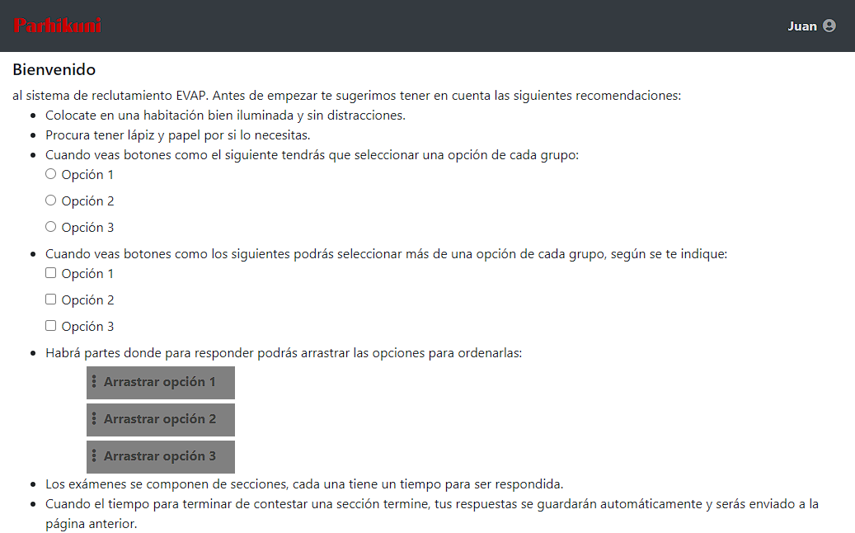
Los exámenes se aplican de acuerdo al puesto que aplique la persona y se pueden en dividir en secciones que puedan o no tener un límite de tiempo para ser respondidos, así mismo tenemos la ventaja de que las preguntas se pueden responder de diferentes maneras:
Opción múltiple y una respuesta correcta, opción múltiple pero seleccionar múltiples para que cuente como acierto, arrastrar las opciones en orden de importancia, respuestas abiertas a interpretación, con esto no sólo cuantificamos respuestas lógicas o numéricas si no que podemos asignar valores y medir aspectos morales y sociales.
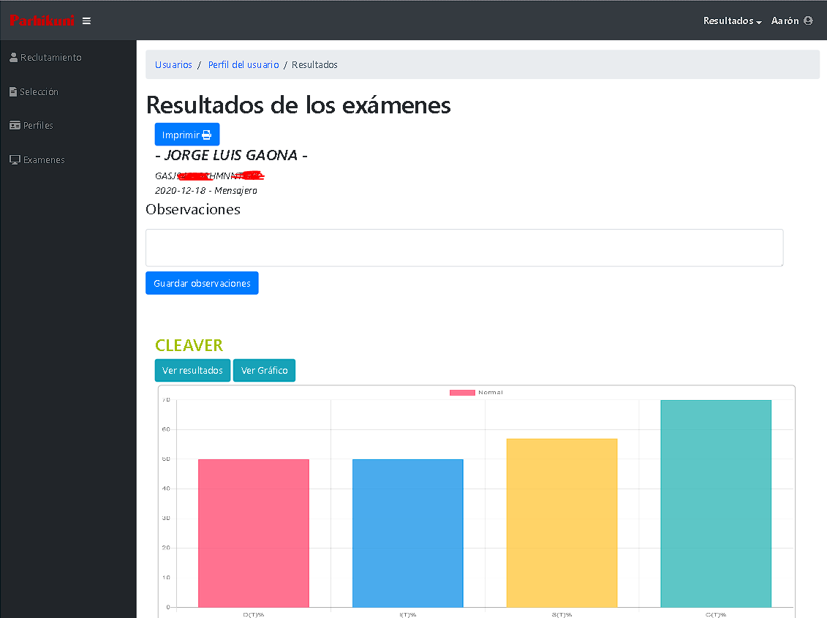
-
Kuniticket
PHP, JS, CSS + APIs
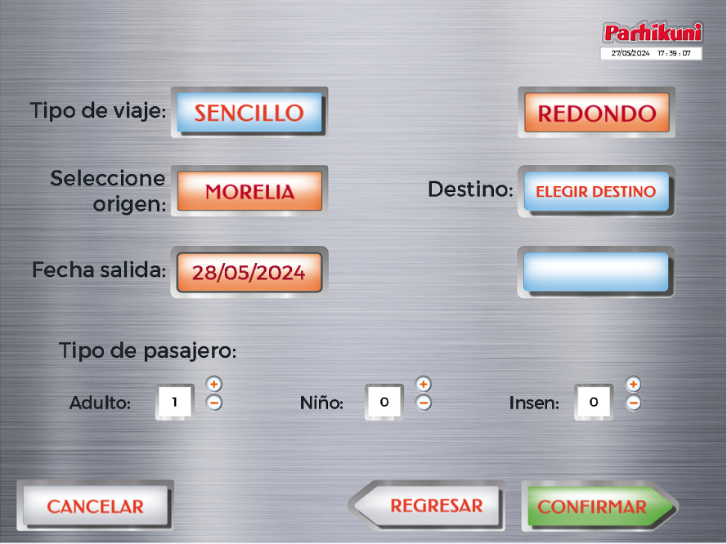
Kuniticket es un sistema de venta que se encuentra en dos de nuestras oficinas, es un tipo de kiosko de venta de autoservicio donde el cliente selecciona de una manera más gráfica los datos de su viaje y se paga con tarjeta bancaria haciendo uso de la API del procesador de pago de CLIP.MX.
Aquí se hace uso de las APIs del grupo empresarial con las que se maneja la venta de boletos.

Despues de pagar el boleto se envía por medio de correo electrónico y también se recibe en su celular un SMS con los datos más importantes de la venta

Aquí buscamos asimilar la facilidad de uso de los cajeros automaticos bancarios.

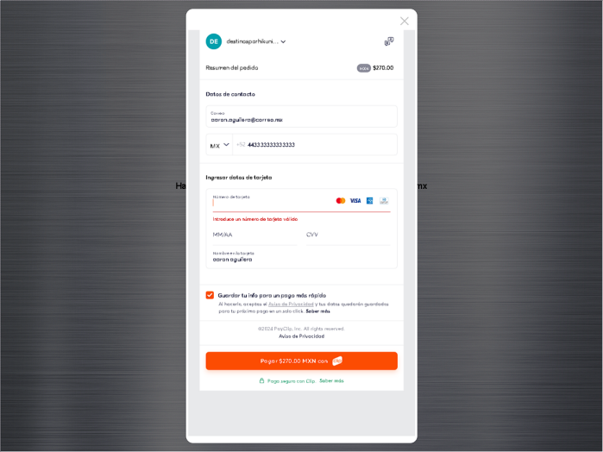
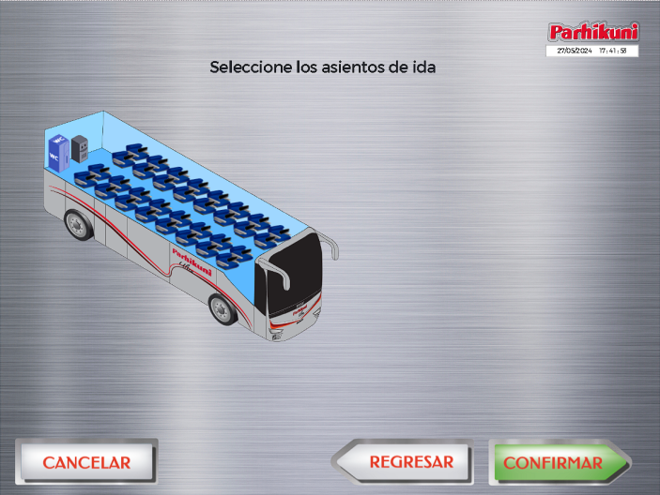
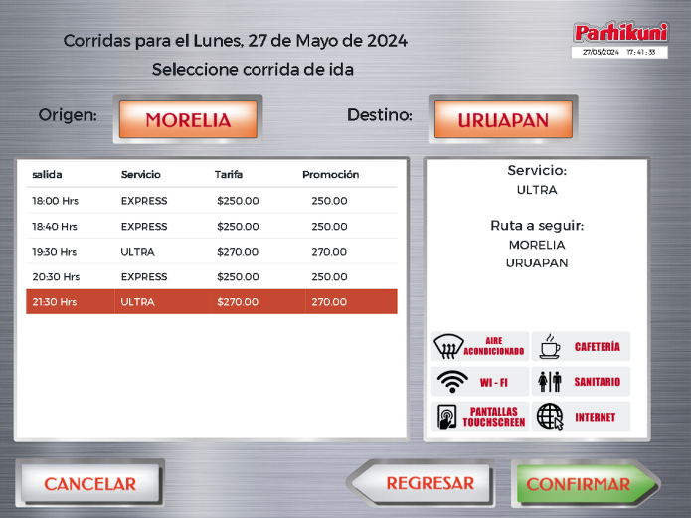
A continuación imágenes de los pasos de selección de corridas, selección de asientos y la pantalla de pago.
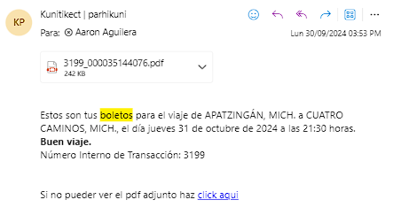
Chatbot en sitio web
JS
Enlace al chatbot
Esta es una capa sobrepuesta al chat ya existente para servicio al cliente, donde la persona del área de atención al cliente brinda la información de los servicios y también ofrece la venta por teléfono.
Este simple bot cuenta con opciones predefinidas en forma de botones para hacer más sencillo su uso y evitar errores de escritura de texto, las opciones son ir al inicio, consultar horarios, ver información de los destinos, ver información de cómo facturar, nuestros horarios de contacto, información sobre el servicio de paquetería, lo mismo con la renta de autobuses, enlace a la publicación de vacantes y por último el acceso a chatear con personal de la empresa para algún detalle que no esté presente.


Lo primero que vemos al entrar es una animación de carga que añadí para dar algo de atractivo visual y aparentar un tiempo de carga menor.

Después pasamos ya al bot con un mensaje de bienvenida, que también., igual que muchos proyectos cuenta con una interface adaptativa-responsiva.

Al ser código 100% propio se presta para implementar cualquier cosa necesaria como otros tipos de entradas de datos como fechas o el envío de imágenes.
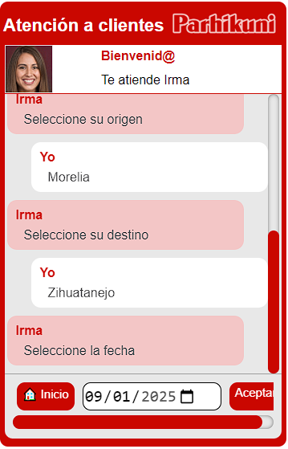
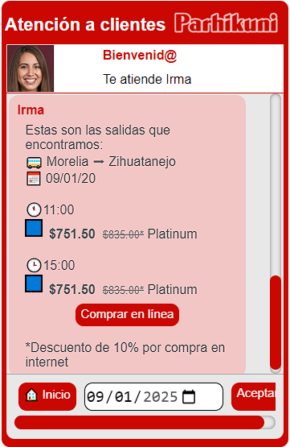
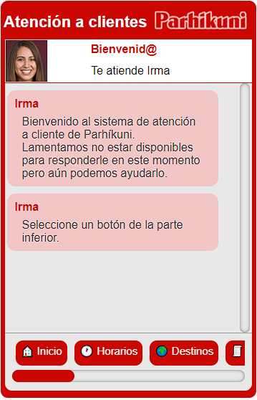
DTI y directorio
PHP
Enlace privado
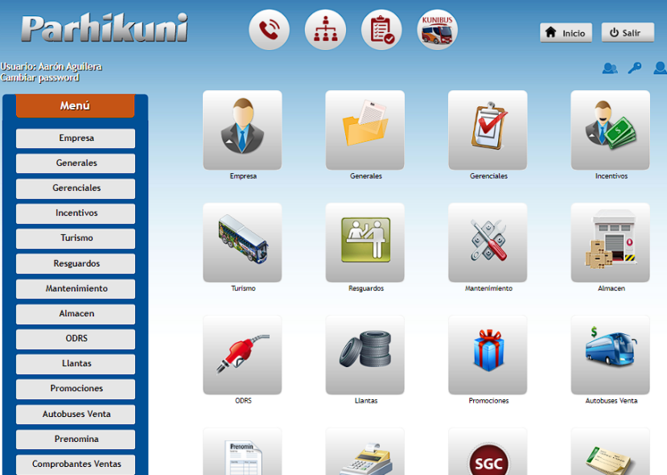
Este proyecto puede no ser uno propio pero he trabajo en él, es el sistema que lleva por nombre DTI, haciendo referencia al Departamento de Tecnologías de la Información (el área de sistemas).

Este es el ERP de Parhíkuni donde se lleva a cabo, adicionalmente a SAP y otro llamado SUC, el manejo de los empleados, las cuentas de clientes que rentan autobuses (Turismo), resguardos de herramientas de trabajo, el seguimiento a las llantas de los autobuses, desde su compra, asignación, en dónde se encuentran, los cortes de venta, solicitudes de cheques, cortes de venta y otros temas contables, el pago semanal de la nómina de los conductores, el manejo del área encargada de la operación en las centrales, llamado “servicios”, el reporte de incidencias de monitoreo, las ordenes de reabastecimiento de combustible y otros complementos (ODRs) y las ordenes de mantenimiento a los autobuses tanto en lo mecánico, lo electrico, electrónico y carrocería.

Dentro del mismo estoy trabajando en el directorio telefónico para quitar la información como texto fijo y que se tome la misma información de los empleados actuales en DTI, la mejor inovación es la implementación del buscador que puede encontrar a las personas o escribir nosotros en lenguaje natural con que necesitamos ayuda y el directorio muestre a las personas que puedan ayudarnos basándonos en su puesto de trabajo y las actividades que lleva a cabo se hace una consulta SQL avanzada y después un filtro del texto con PHP.
Este es un proyecto no sólo sirve para tener una mejor comunicación interna, servirá de base o como aprendizaje para proyectos futuros como la venta automatizada por voz ya sea integrandose a la línea telefónica o al kiosko de venta Kuniticket, así mismo la recolección de estos datos sirve para crear los perfiles de puestos y nutrir al sistema de reclutamiento donde también se planea mejorar para llevar todo el proceso desde la publicación de la vacante, la postulación, aplicar exámenes, la contratación y su reportería.
-En desarrollo-
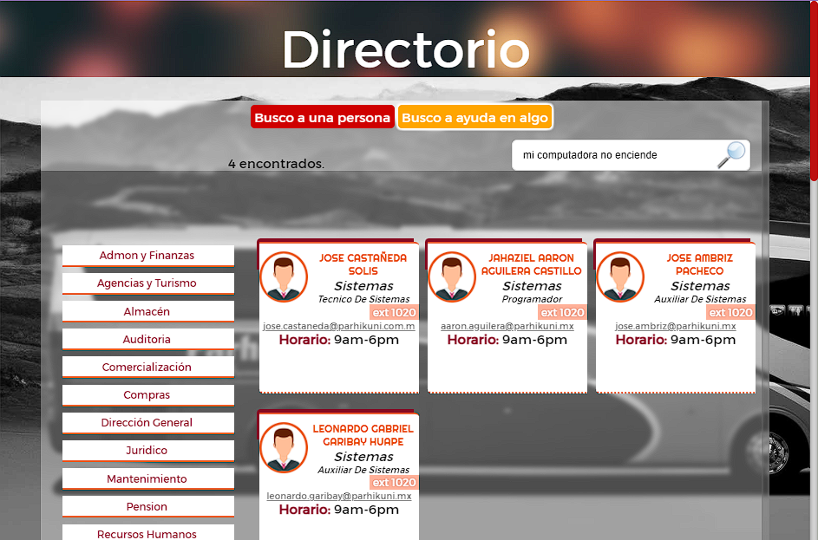

Sistema Integral (alias venta2022)
Código en github, este lo puedo compartir porque no se implementó.
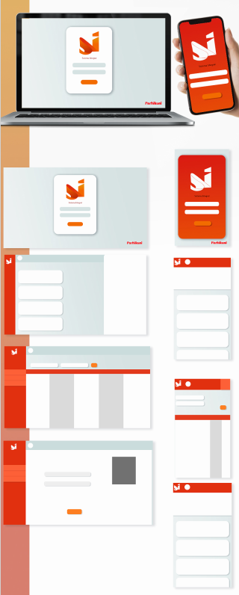
Este proyecto surge de un problema generado en el área de sistemas del grupo empresarial en 2022 cuando nos dejaron no sólo a Parhíkuni, sin servicio de venta, también a todas las empresas del mismo. La relación con esta area de sistemas conocida como CITEC era incierta; ante una posible separación, tuve que empezar a rehacer todo el sistema de venta.

La primera ventaja de este sistema sería un mejor planteamiento desde la base de datos, comparado con el sistema SUC, aplicando en base de datos las funciones que sí o sí pertenecen a la base de datos, para poder ser manejados en diferentes versiones de el mismo sistema, pero tener la opción, en caso de que fuera necesario, aparte del sistema web, tal vez un sistema de escritorio, un sistema android, implementar APIs y evitar errores relativos a la duplicacion e inconsistencia del código, así como ahorrar tiempo de desarrollo entre diferentes lenguajes al tener ya la base. DIchas funciones como apartar un asiento o confirmar la venta.
Un buen referente de esto es el archivo “[BD]/inserts/funciones crear corridas.sql”

Este sistema lo analicé teniendo en cuenta la escalabilidad para ir implementando las funciones de los demás sistemas, lograr la homogenización, evitar duplicación de datos, el manejo de diferentes cuentas para el mismo empleado en los diferentes sistemas, módulos o submódulos ya existentes en DTI, en hostess, turismo, la venta, Etc. E ir sustituyéndolos.


El backend está hecho con PHP+Laravel, HTML, CSS, Bootstrap y un punto importante es dejar de lado los navegadores web para incluir un sistema propio dónde visualizar este sistema implementando seguridad con validaciones al enviar formularios, validar un ID de hardware, que puede aplicarse o no a cada usuario, ya que presidencia y dirección pueden consultar cualquier información en cualquier lugar y se considera integrar funciones que acceden al sistema operativo o al hardware como múltiples impresoras o básculas para pesar equipaje y paquetería.
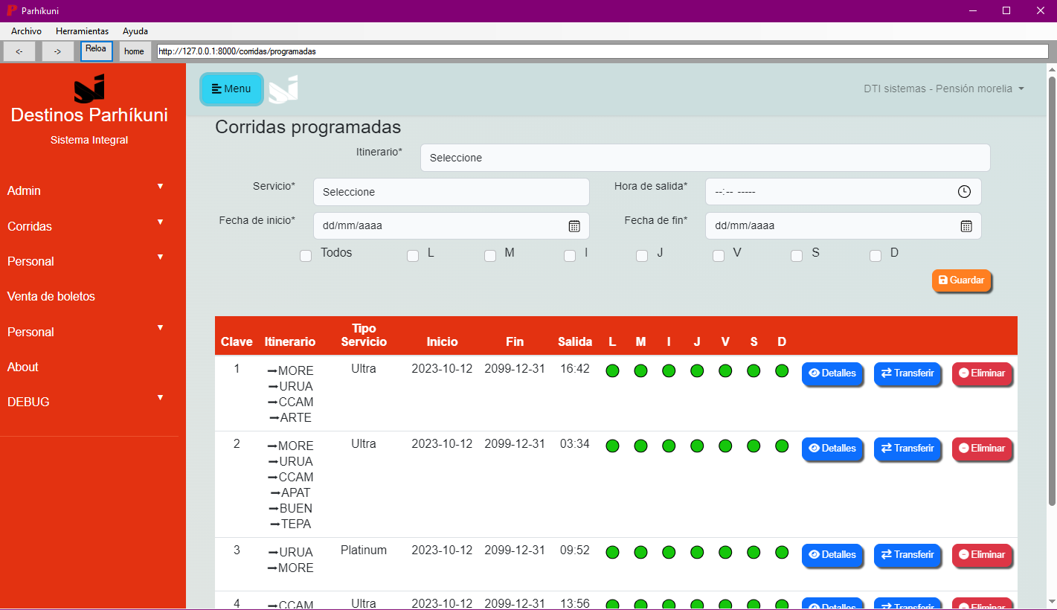
Ejecución del sistema en el cliente web, programación de corridas
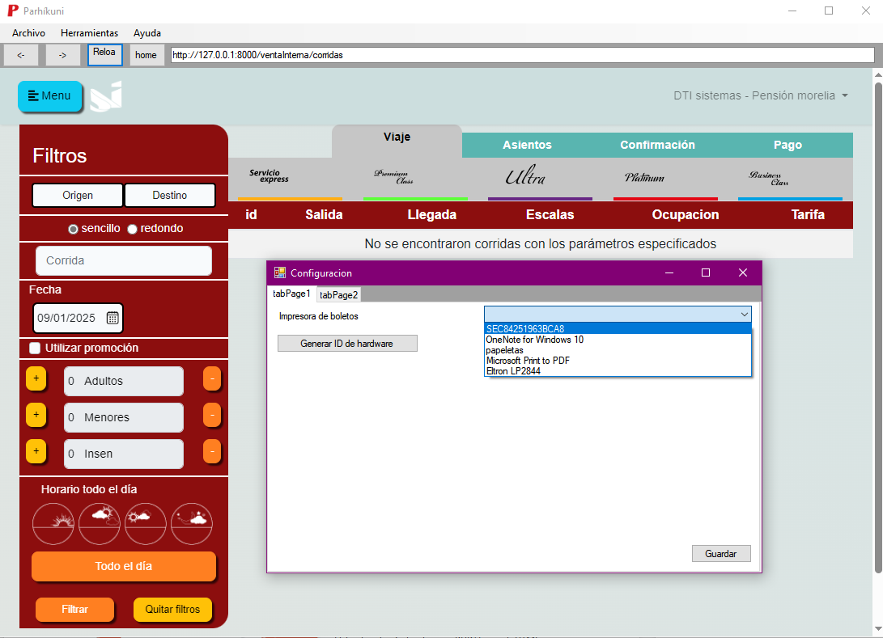
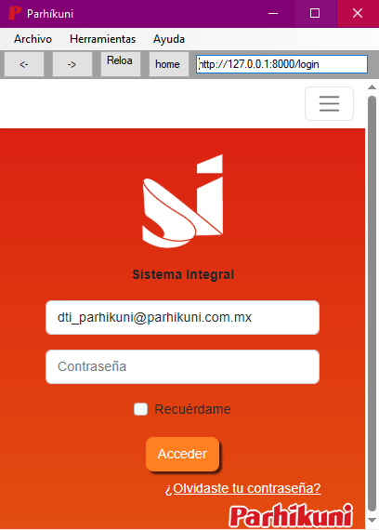
Vista del programa con vista de venta y sobrepuesta , ventana de opciones para selección de impresora
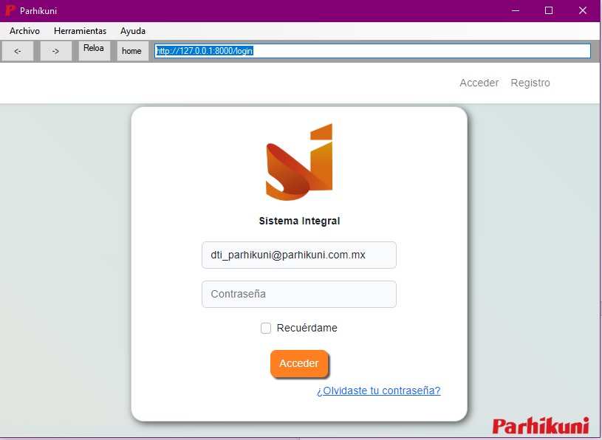
Vistas del login

HomePage Pro
Proyecto personal
-en desarrollo-

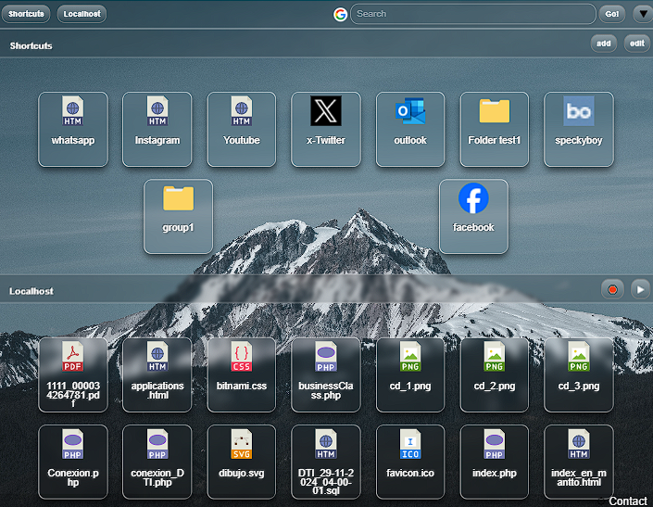
Este es un proyecto personal donde que ideé al ver que las páginas de inicio de los navegadores no me son realmente útiles sino que además son espacios con anuncios, puse mi propia interface con accesos directos a los sitios más recurrentes con las opciones de añadir/eliminar los accesos o agruparlos a conveniencia y a continuación listar los archivos y carpetas que se encuentran en mi localhost, los cuales planeo poder manejar desde ahí mismo, (mover, renombrar, abrir en editor, abrir en explorador).

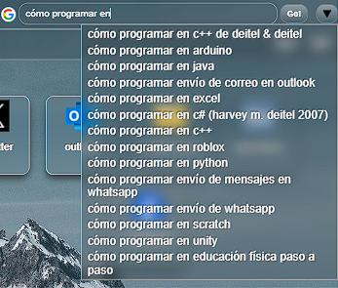

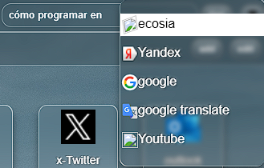
En la parte superior tenemos una barra de búsqueda con la autocompletación de texto que brinda google y que nos deja elegir distintos motores para realizar la búsqueda directamente.

Otros aspectos que me gustaría implementar es comandos para activar/desactivar el servidor local y un complemento para el manejo de diretentes temas/internaces.

